Bonjour,
Je suis bien allé sur le panneau de configuration, et sur « gérer les comptes »
Et là sur ce qui s’affiche à l’écran
Avec ma photo et mon compte administrateur
J’ai en bas de cet affichage
« Ajouter un utilisateur dans les paramètres de l’ordinateur »
Et non « Ajouter un compte d’utilisateur »
Et donc si je clique sur >> « Ajouter un utilisateur dans les paramètres de l’ordinateur
Je me retrouve dans les paramètres
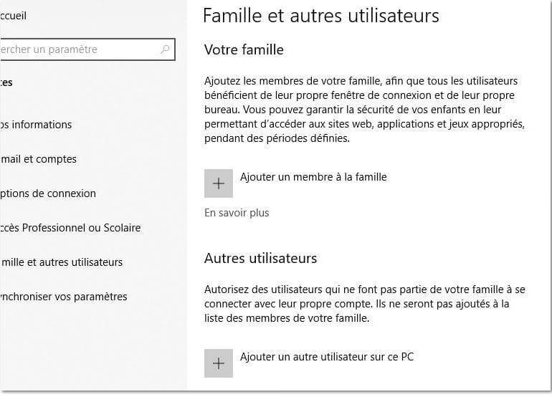
Voilà, désolé
Encore Merci

